

วิทยาลัยพยาบาลบรมราชชนนี นครราชสีมา
ผลการปฏิบัติการพยาบาลของอาจารย์ (Faculty practice)
ปีการศึกษา 2567
ชื่อ – สกุล นางอภิรดี สุขแสงดาว
ความเชี่ยวชาญ การพยาบาลผู้ป่วยที่มีทวารเทียม
หน่วยให้บริการ หอผู้ป่วยศัลยกรรมชาย 5 ขวา ศูนย์ความเป็นเลิศทางการพยาบาลด้านการดูแลบาดแผลและทวารเทียม โรงพยาบาลมหาราช นครราชสีมา
เป้าหมาย
เพื่อเพิ่มพูนความเชี่ยวชาญการพยาบาลผู้ป่วยที่มีทวารเทียม
วัตถุประสงค์
1. เพื่อให้ผู้ป่วยที่มีทวารเทียมมีความสามารถในการดูแลทวารเทียมได้ด้วยตนเองหลังจำหน่ายออกจากโรงพยาบาล
2. เพื่อให้ผู้ดูแลผู้ป่วยที่มีทวารเทียมมีความสามารถในการดูแลผู้ป่วยที่มีทวารเทียมได้ถูกต้องในขณะอยู่ในโรงพยาบาลและหลังจำหน่ายออกจากโรงพยาบาล
ตัวชี้วัดความสำเร็จ
1. ผู้ป่วยที่มีทวารเทียมสามารถปฏิบัติตนเมื่อมีทวารเทียมในการทำความสะอาดช่องเปิดลำไส้ที่หน้าท้อง (stoma) การวัดขนาดช่องเปิดลำไส้ที่หน้าท้อง (stoma) การตัดแป้นถุงรองรับอุจจาระ การติดถุงรองรับอุจจาระ การทำความสะอาดถุงรองรับอุจจาระและการเปลี่ยนถุงรองรับอุจจาระได้ถูกต้อง
2. ผู้ดูแลผู้ป่วยที่มีทวารเทียมสามารถดูแลผู้ป่วยที่มีทวารเทียม ในการทำความสะอาดช่องเปิดลำไส้ที่หน้าท้อง (stoma) การวัดขนาดช่องเปิดลำไส้ที่หน้าท้อง (stoma) การตัดแป้นถุงรองรับอุจจาระ การติดถุงรองรับอุจจาระ การทำความสะอาดถุงรองรับอุจจาระและการเปลี่ยนถุงรองรับอุจจาระได้ถูกต้อง
กลุ่มผู้รับบริการเป้าหมาย
ผู้ป่วยที่มีทวารเทียมรายใหม่ ไม่น้อยกว่า 10 ราย
ผลที่คาดว่าจะได้รับ
1. ต่อผู้ดูแลและหรือผู้ป่วย
1. ผู้ป่วยที่มีทวารเทียมได้รับการดูแลอย่างถูกต้องไม่มีภาวะแทรกซ้อนที่ป้องกันได้ เช่น ผิวหนังระคายเคือง
2. ผู้ดูแลผู้ที่มีทวารเทียม/ญาติมีความมั่นใจในการดูแลผู้ป่วยที่มีทวารเทียมอย่างถูกต้อง ลดภาวะเสี่ยงในการเกิดภาวะแทรกซ้อนและการกลับมารักษาซ้ำ
2. ต่อบุคลากรทีมการพยาบาล
มีตัวอย่าง/แนวปฏิบัติในการดูแลผู้ป่วยที่มีทวารเทียมและเพิ่มความพึงพอใจต่อการให้บริการตามความคิดเห็นของผู้ป่วยและญาติ

3. ต่อสถานบริการ
อัตราการกลับมารักษาด้วยภาวะแทรกซ้อนที่ป้องกันได้ลดลง ลดความแออัด ลดภาระงานของบุคลากร
4. ต่อวิทยาลัยพยาบาล
อาจารย์ของวิทยาลัยมีความเชี่ยวชาญด้านการพยาบาลผู้ป่วยที่มีทวารเทียม สามารถนำไปใช้ในการจัดการเรียนการสอน การบริการวิชาการ และการวิจัยเพื่อการพัฒนาชุมชนและสังคมสุขภาวะต่อไป
ผลการดำเนินงาน
ปฏิบัติการพยาบาลทุกสัปดาห์ในเวลา 13.00-16.00น. ระหว่างเดือนพฤศจิกายน 2567- เดือนมีนาคม 2568 จำนวน 30 ครั้ง รวมระยะเวลา 90 ชั่วโมง
การให้บริการตามความเชี่ยวชาญ วันที่/เวลา | วัตถุประสงค์ | การปฏิบัติการพยาบาล | ผลจากการปฏิบัติการพยาบาล
การพยาบาลผู้ป่วยที่มีทวารเทียม  13.00-16.00 น. วันที่ 20, 21, 22, 27, 28, 29 พฤศจิกายน 2567  วันที่ 11, 12, 13, 18, 19, 20 ธันวาคม 2567  วันที่ 8, 9, 10, 15, 16, 17 มกราคม 2568  วันที่ 3, 4, 5, 19, 20, 21 กุมภาพันธ์ 2568  วันที่ 5, 6, 7, 12, 13, 14 มีนาคม 2568  รวม 90 ชั่วโมง | 1. เพื่อให้ผู้ป่วยที่มีทวารเทียมมีความสามารถดูแลทวารเทียมได้ด้วยตนเองหลังจำหน่ายออกจากโรงพยาบาล  2. เพื่อให้ผู้ดูแลป่วยที่มีทวารเทียมมีความสามารถดูแลผู้ป่วยที่มีทวารเทียมได้ถูกต้องในขณะอยู่ในโรงพยาบาลและหลังจำหน่ายออกจากโรงพยาบาล | ขั้นตอนการปฏิบัติการพยาบาลปฏิบัติการพยาบาลที่ศูนย์ความเป็นเลิศทางการพยาบาลด้านการดูแลบาดแผลและทวารเทียม ชั้น 5อาคาร 8 ชั้น โรงพยาบาลมหาราช นครราชสีมา  ครั้งที่ 1 (3 ชม.)  มีรายละเอียดดังนี้  1. การประเมินสภาพผู้รับบริการ  1) สร้างสัมพันธภาพกับผู้ดูแล/ผู้ป่วย ทักทายแนะนำตัว  2) ทบทวนประวัติของผู้ป่วยที่เข้ารับการผ่าตัดทวารเทียม สอบถามข้อมูลตามแบบบันทึกการให้บริการที่ ostomy and wound care clinic ตามที่กำหนด  ครั้งที่ 2 (3 ชม.)  2. การปฏิบัติการพยาบาล  1) ดูแลทวารเทียมของผู้ป่วยโดยเช็ดทำความสะอาดรูเปิดทวารเทียม เทระบายอุจจาระ ทำความสะอาดถุงรองรับอุจจาระและนำมาติดใหม่ในขณะที่พยาบาลปฏิบัติการ เปิดโอกาสให้ผู้ป่วยสังเกตช่องเปิดลำไส้และผิวหนังรอบ ๆ ทวารเทียม สัมผัสถุงรองรับอุจจาระ พร้อมกับให้คำแนะนำความรู้เกี่ยวกับการดูแลตนเอง  2) บันทึกข้อมูลต่าง ๆ ที่เกี่ยวข้อง  3) ให้ความรู้และสาธิตการดูแลทวารเทียมแก่ผู้ป่วยและผู้ดูแลโดยใช้สื่อวิดิทัศน์และแผ่นพับ  4) สาธิตการทำความสะอาดรอบ stoma การวัดขนาดแป้น การตัดแป้น การติดแป้น การติดและแกะถุงรองรับอุจจาระ การเทอุจจาระ และการทำความสะอาดถุงรองรับอุจจาระ  ครั้งที่ 3 (3 ชม.)  3. การประเมินผล  1) ให้ผู้ดูแลและหรือผู้ป่วยสาธิตย้อนกลับการเช็ด stoma การวัดขนาดแป้น การตัดแป้น การติดแป้น การติดและแกะถุงรองรับอุจจาระ การเทอุจจาระ และการทำความสะอาดถุงรองรับอุจจาระ  2) สอบถามเพื่อเก็บรวบรวมข้อมูลหลังให้คำแนะนำตามแบบบันทึกการให้บริการที่ ostomy and wound care clinic  3)มอบอุปกรณ์จำเป็นในการดูแลเช่น ที่ตัดแป้น ที่วัดขนาดลำไส้ แผ่นพับความรู้ให้ผู้ดูแล/ผู้ป่วย  4) นิเทศการปฏิบัติของญาติในขณะที่ผู้ป่วยอยู่ในโรงพยาบาลพร้อมให้คำแนะนำเพิ่มเติมเพื่อให้เกิดความเชื่อมั่นว่าจะสามารถดำเนินการได้  5) ก่อนจำหน่ายผู้ป่วยให้ผู้ป่วยสาธิตการดูแลตนเองพร้อมให้คำแนะนำเพิ่มเติมเพื่อให้เกิดความเชื่อมั่นว่าจะสามารถดำเนินการได้  6) ให้กำลังใจและช่องทางการติดต่อเพื่อการปรึกษาปัญหาทางไลน์ | Case 1 อายุ 66 ปี  Diag CA rectum  Operation Loop sigmoid colostomy 18 พ.ย. 2567  วันที่ดูแล 20 ,21, 22 พ.ย. 2567  Case 2 อายุ 70 ปี  Diag CA sigmoid  Operation Loop transverse colostomy 26 พ.ย. 2567  วันที่ดูแล 27, 28, 29 พ.ย. 2567  Case 3 อายุ 64 ปี  Diag CA rectum  Operation Loop sigmoid colostomy 11 ธ.ค. 2567  วันที่ดูแล 11, 12, 13 ธ.ค. 2567  Case 4 อายุ 70 ปี  Diag CA rectum with gut obstruction  Operation Rt. Loop transverse colostomy 17 ธ.ค. 2567  วันที่ดูแล 18, 19, 20 ธ.ค. 2567  Case 5 อายุ 65 ปี  Diag CA recto-sigmoid  Operation APR with end sigmoid colostomy 7 ม.ค. 2568  วันที่ดูแล 8, 9, 10 ม.ค. 2568  Case 6 อายุ 58 ปี  Diag CA rectosigmoid  Operation Loop transverse colostomy 14 ม.ค. 2566  วันที่ดูแล 15, 16, 17 ม.ค. 2568  Case 7 อายุ 69 ปี  Diag CA rectum  Operation Loop transverse colostomy 3 ก.พ. 2568  วันที่ดูแล 3, 4, 5 ก.พ. 2568  Case 8 อายุ 68 ปี  Diag CA rectosigmoid  Operation Rt. Loop colostomy 18 ก.พ. 2568  วันที่ดูแล 19, 20, 21 ก.พ. 2568  Case 9 อายุ 63 ปี  Diag CA Rectum  Operation Rt. Loop colostomy 4 มี.ค. 2568  วันที่ดูแล 5, 6, 7 มี.ค. 2568  Case 10 อายุ 70 ปี  Diag CA rectosigmoid Operation Rt. Loop colostomy 11 มี.ค. 2568  วันที่ดูแล 12, 13, 14 มี.ค. 2568  สรุปผลการปฏิบัติการพยาบาลผู้ที่มีทวารเทียม พบว่า  1. ผู้ป่วยที่มีทวารเทียมสามารถปฏิบัติตนเมื่อมีทวารเทียมในการทำความสะอาดช่องเปิดลำไส้ที่หน้าท้อง (stoma) การวัดขนาดช่องเปิดลำไส้ที่หน้าท้อง (stoma) การตัดแป้นถุงรองรับอุจจาระ การติดถุงรองรับอุจจาระ การทำความสะอาดถุงรองรับอุจจาระการเปลี่ยนถุงรองรับอุจจาระได้ถูกต้อง 10 คน  2. ผู้ดูแลผู้ป่วยที่มีทวารเทียมสามารถดูแลผู้ป่วยทีมีทวารเทียม ในการทำความสะอาดช่องเปิดลำไส้ที่หน้าท้อง (stoma) การวัดขนาดช่องเปิดลำไส้ที่หน้าท้อง (stoma) การตัดแป้นถุงรองรับอุจจาระ การติดถุงรองรับอุจจาระ การทำความสะอาดถุงรองรับอุจจาระการเปลี่ยนถุงรองรับอุจจาระได้ถูกต้อง 10 คน  3.ผู้ป่วยทุกคนไม่เกิดภาวะแทรกซ้อนเนื่องจากตัดแป้นได้ขนาดพอดี เช็ดทำความสะอาดถูกวิธี  4. การสัมภาษณ์โดยใช้ FIFE ทำให้เข้าใจบริบทของญาติและความรู้สึกที่มีต่อผู้ป่วยทำให้เป็นพลังให้ญาติเกิดการเรียนรู้และสามารถดูแลทวารเทียมได้อย่างมั่นใจ

การจัดการผลลัพธ์ที่เกิดจากการปฏิบัติการพยาบาลของอาจารย์
สรุปผลการดำเนินงาน
1. การปฏิบัติการพยาบาลการพยาบาลผู้ป่วยที่มีทวารเทียม ใช้เวลาทั้งสิ้น 90 ชั่วโมง สามารถดำเนินการตามแผนที่กำหนดมีผู้ป่วยและผู้ดูแลเข้ารับบริการ 10 ราย
ผลการให้การพยาบาลพบว่า
1. ผู้ป่วยทั้ง 10 รายที่มีทวารเทียมสามารถปฏิบัติตนเมื่อมีทวารเทียมในการทำความสะอาดช่องเปิดลำไส้ที่หน้าท้อง (stoma) การวัดขนาดช่องเปิดลำไส้ที่หน้าท้อง (stoma) การตัดแป้นถุงรองรับอุจจาระ การติดถุงรองรับอุจจาระ การทำความสะอาดถุงรองรับอุจจาระการเปลี่ยนถุงรองรับอุจจาระได้ถูกต้อง
2. ผู้ดูแลผู้ป่วยที่มีทวารเทียมทั้ง 10 ราย สามารถดูแลผู้ป่วยทีมีทวารเทียม ในการทำความสะอาดช่องเปิดลำไส้ที่หน้าท้อง (stoma) การวัดขนาดช่องเปิดลำไส้ที่หน้าท้อง (stoma) การตัดแป้นถุงรองรับอุจจาระ การติดถุงรองรับอุจจาระ การทำความสะอาดถุงรองรับอุจจาระการเปลี่ยนถุงรองรับอุจจาระได้ถูกต้อง
2. การใช้ความรู้จากการปฏิบัติการพยาบาลเพื่อพัฒนาการเรียนการสอน/การบริการวิชาการ/วิจัย
2.1 ด้านความเชี่ยวชาญของอาจารย์พยาบาล
1) นำประสบการณ์และความเชี่ยวชาญที่ได้จากการปฏิบัติการพยาบาลไปใช้ในการจัดการเรียนการสอน เรื่องการพยาบาลผู้ใหญ่และผู้สูงอายุที่มีทวารเทียม วิชาการพยาบาลผู้ใหญ่และผู้สูงอายุ 1 ภาคทดลองและวิชาปฏิบัติการพยาบาลผู้ใหญ่และผู้สูงอายุ 1
2) ใช้ความรู้จากการปฏิบัติการพยาบาลไปทำงานวิจัย “การพัฒนาโปรแกรมการเสริมสร้างแรงจูงใจในการป้องกันโรคมะเร็งลําไส้ใหญ่และไส้ตรงของประชาชนกลุ่มเสี่ยง

ทบทวนการดําเนินงาน
การปฏิบัติการพยาบาลสามารถดำเนินการได้ตามแผนแม้ว่าบางรายจะไม่มีผู้ดูแลมาดูแลผู้ป่วยในขณะอยู่ในโรงพยาบาล พยาบาลได้ดำเนินการให้การพยาบาลและแสวงหาผู้ดูแลในชุมชนพร้อมกับให้ความรู้ สอนทักษะจนผู้ดูแลสามารถให้การดูแลผู้ที่มีทวารเทียมได้
แนวทางการพัฒนา
เพื่อยืนยันคุณภาพของการปฏิบัติการพยาบาลผู้ป่วยที่มีทวารเทียมควรมีการติดตามต่อเนื่องในผู้ป่วยหลังการผ่าตัดในประเด็นการเกิดภาวะแทรกซ้อนและคุณภาพชีวิตที่ดีต่อไป
2. ผลลัพธ์ที่มีประโยชน์ต่อบุคลากรทีมการพยาบาล
มีตัวอย่าง/แนวปฏิบัติในการดูแลผู้ป่วยที่มีทวารเทียมและเพิ่มความพึงพอใจต่อการรับบริการตามความคิดเห็นของผู้ป่วยและญาติรวมทั้งมีแบบสัมภาษณ์ญาติและสื่อการสอนสำหรับใช้ในการให้การพยาบาล
3. ผลลัพธ์ต่อสถานบริการ
อัตราการกลับมารักษาด้วยภาวะแทรกซ้อนที่ป้องกันได้ลดลง ลดความแออัด ลดภาระงานของบุคลากร
4. ผลลัพธ์ต่อวิทยาลัยพยาบาล
อาจารย์ของวิทยาลัยมีความเชี่ยวชาญด้านการพยาบาลผู้ป่วยที่มีทวารเทียม สามารถนำไปใช้ในการจัดการเรียนการสอน การบริการวิชาการ และการวิจัยเพื่อการพัฒนาชุมชนและสังคมสุขภาวะต่อไป
สรุปสิ่งที่ได้รับจากการปฏิบัติการพยาบาลเพื่อเพิ่มความเชี่ยวชาญ
1. เกิดความร่วมมือทางวิชาการ มีความร่วมมือทางวิชาการดังนี้
เกิดความร่วมมือทางวิชาการในการจัดทำประกันคุณภาพการพยาบาลผู้ป่วยมะเร็งลำไส้ใหญ่และทวารหนักที่ได้รับการผ่าตัดเปิดทวารเทียม และการจัดทำแนวปฏิบัติที่ดีในการดูแลผู้ป่วยที่มีทวารเทียม

…………………………………………………
(นางอภิรดี สุขแสงดาว)
(ผู้ปฏิบัติ)

..............................................
(............................................................)
หัวหน้าสาขาวิชาการพยาบาลผู้ใหญ่และผู้สูงอายุ
(ผู้เห็นชอบ)

..............................................
(...........................................................)
ผู้อำนวยการวิทยาลัยพยาบาลบรมราชชนนี นครราชสีมา
(ผู้รับรอง)

ภาคผนวก

แบบบันทึกข้อมูลการให้บริการที่ Ostomy and Wound care clinic
ส่วนที่ 1 ข้อมูลทั่วไปของ Ostomate จดบันทึกจากเวชระเบียน
ชื่อ ...................................................... นามสกุล.................................................
HN……………………. AN……………………… อายุ..............ปี สถานภาพสมรส...................
ที่อยู่.............................................................................................................
หอผู้ป่วย................................................ วันที่ admit ……………………. วันที่ผ่าตัด .............................
การวินิจฉัยโรค ..................................................................................................................................
ชื่อการผ่าตัด ...................................................................................................................................
วันที่รวบรวมข้อมูล.................................
ประเภทของทวารเทียม (.....) loop (.....) double barrel (.....) single barrel
(.....) ชั่วคราว (.....) ถาวร
ส่วนที่ 2 ข้อมูลทั่วไปของ Care giver
ชื่อ ....................................................นามสกุล.....................................ความเกี่ยวข้องกับ ostomate ……………
(.....) เป็นผู้ดูแลหลัก มือถือที่ติดต่อได้จริง..................................................ID line……………………………………….
(.....) เป็นผู้ดูแลรอง มือถือ.....................................ID line…………………หน้าที่ที่ได้รับมอบหมาย ......................
ข้อมูลด้านจิตสังคมเมื่อทราบว่าต้องดูแล Ostomate
Feeling ความรู้สึกเมื่อถูกคัดเลือกให้เป็นผู้ดูแล
...........................................................................................................................................................................................
Idea ความคิดเกี่ยวกับการเป็นผู้ดูแล คิดว่าจะดูแลได้หรือไม่อย่างไร
...........................................................................................................................................................................................
Function การเป็นผู้ดูแลจะกระทบต่อการทำหน้าที่ ภาระหน้าที่เดิมหรือไม่อย่างไร
...........................................................................................................................................................................................
Expectation คาดหวังอย่างไรกับการมารับบริการที่คลินิก (มาดูวิดีโอดูการสาธิตและฝึกตัดแป้น ติดถุง)
...........................................................................................................................................................................................
ส่วนที่ 3 ระดับความรู้ ความวิตกกังวลและความพึงพอใจต่อการให้บริการ
ระดับความรู้ ความวิตกกังวลและความพึงพอใจต่อการให้บริการ | ก่อนให้ข้อมูล |  | หลังให้ข้อมูล
ท่านทราบข้อบ่งชี้ของการทำทวารเทียม | ทราบ | ไม่ทราบ | ทราบ | ไม่ทราบ
ท่านทราบวิธีการเทอุจจาระและทำความสะอาดถุงรองรับอุจจาระ | ทราบ | ไม่ทราบ | ทราบ | ไม่ทราบ
ท่านทราบวิธีการตัดขนาดแป้นและการติดแป้น | ทราบ | ไม่ทราบ | ทราบ | ไม่ทราบ
ท่านทราบวิธีการทำความสะอาดลำไส้และผิวหนังรอบๆ รูเปิดลำไส้ | ทราบ | ไม่ทราบ | ทราบ | ไม่ทราบ
ท่านทราบข้อควรปฏิบัติ/ไม่ควรปฏิบัติของผู้ที่มีทวารเทียม | ทราบ | ไม่ทราบ | ทราบ | ไม่ทราบ
ระดับความวิตกกังวลของท่านเมื่อต้องเป็นผู้ดูแลผู้ป่วยที่บ้าน  (1-10 คะแนน) | ...........คะแนน |  | ...........คะแนน
ความพึงพอใจของท่านต่อการได้รับคำแนะนำ/ข้อมูล (1-5 คะแนน) | ...........คะแนน |  | ...........คะแนน
ส่วนที่ 4 อื่น ๆ
ก่อนเข้าชมวิดีโอและดูการสาธิตที่คลินิก ท่านได้รับข้อมูล/คำแนะนำหรือไม่ จากแหล่งใดบ้าง
...........................................................................................................................................................................................
...........................................................................................................................................................................................

หลังได้รับคำแนะนำแล้ว ท่านต้องการข้อมูลอื่น ๆ เพิ่มเติมหรือไม่ อย่างไร ...........................................................................................................................................................................................
...........................................................................................................................................................................................

เอกสารเพื่อให้ความรู้แก่ผู้ป่วย/ผู้ดูแลผู้ป่วยที่มีทวารเทียม
เรียบเรียงโดย ผศ. ศุภิสรา สุวรรณชาติ
ความรู้ทั่วไปเกี่ยวกับทวารเทียม
ทวารเทียม (colostomy, ileostomy) หมายถึงการผ่าตัดนำส่วนใดส่วนหนึ่งของลำไส้เปิดออกทางหน้าท้อง เพื่อเป็นทางระบายออกของอุจจาระในผู้ป่วยที่ลำไส้อุดตัน เพื่อไม่ให้อุจจาระผ่านรอยต่อของลำไส้ในผู้ป่วยหลังผ่าตัดต่อลำไส้เนื่องจากอาจรั่ว ผู้ป่วยที่มีลำไส้ทะลุหรือมีแผลรอบทวารหนัก และเพื่อทำหน้าที่แทนทวารหนักในผู้ป่วยมะเร็งที่ทำผ่าตัดต่อลำไส้ไม่ได้ซึ่งกรณีเช่นนี้จะมีทวารเทียมตลอดชีวิต ทวารเทียม แบ่งตามลักษณะของการผ่าตัดได้ 3 ลักษณะ (ภาพที่ 1) ได้แก่
1. loop colostomy หมายถึง การผ่าตัดนำลำไส้ยกขึ้นมาไว้บนหน้าท้องเป็นรูปห่วง แล้วใช้สายยางรองรับลำไส้ไว้ไม่ให้ผลุบกลับคืนเข้าไปในช่องท้อง ส่วนใหญ่จะทำเป็นแบบชั่วคราว และจะเห็นช่องเปิดของลำไส้เพียง 1 ช่อง แต่มีลำไส้ 2 ส่วนซึ่งติดต่อกันได้คือส่วนต้นและส่วนปลาย
2. double barreled colostomy หมายถึง การผ่าตัดทำทวารเทียม 2 ช่อง ซึ่งลำไส้ทั้งสองส่วนนี้จะแยกจากกันโดยเด็ดขาด ส่วนต้นจะมีอุจจาระออก ส่วนปลายจะมีมูกออก
3. single barreled colostomy คือการผ่าตัดนำลำไส้ส่วนต้น มาเปิดให้อุจจาระออก ส่วนปลายของลำไส้มีวิธีการทำ 2 วิธี คือ วิธีที่ 1 เย็บปิดลำไส้ส่วนปลายให้อยู่ในช่องท้องโดยไม่ตัดทวารหนักออก จึงมีโอกาสต่อลำไส้และถ่ายทางทวารหนักได้ วิธีที่ 2 ตัดลำไส้ส่วนปลายทิ้งและเย็บปิดฝีเย็บ ผู้ป่วยจะมีทวารเทียมชนิดถาวร ไม่สามารถถ่ายทางทวารหนักได้อีก (ภาพที่ 2)
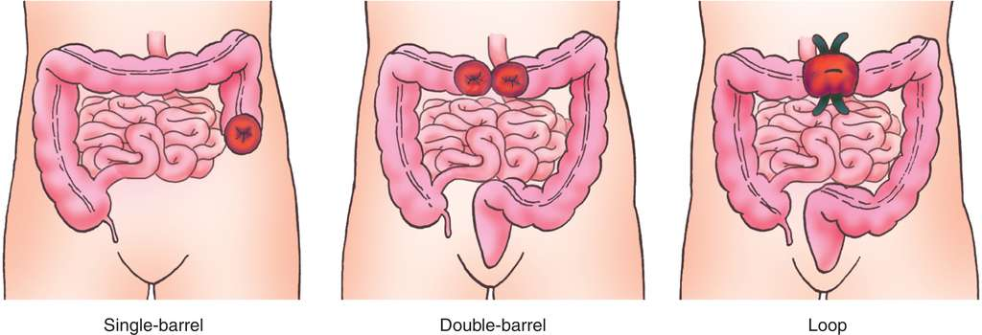 | 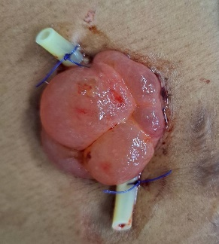
ภาพที่ 1
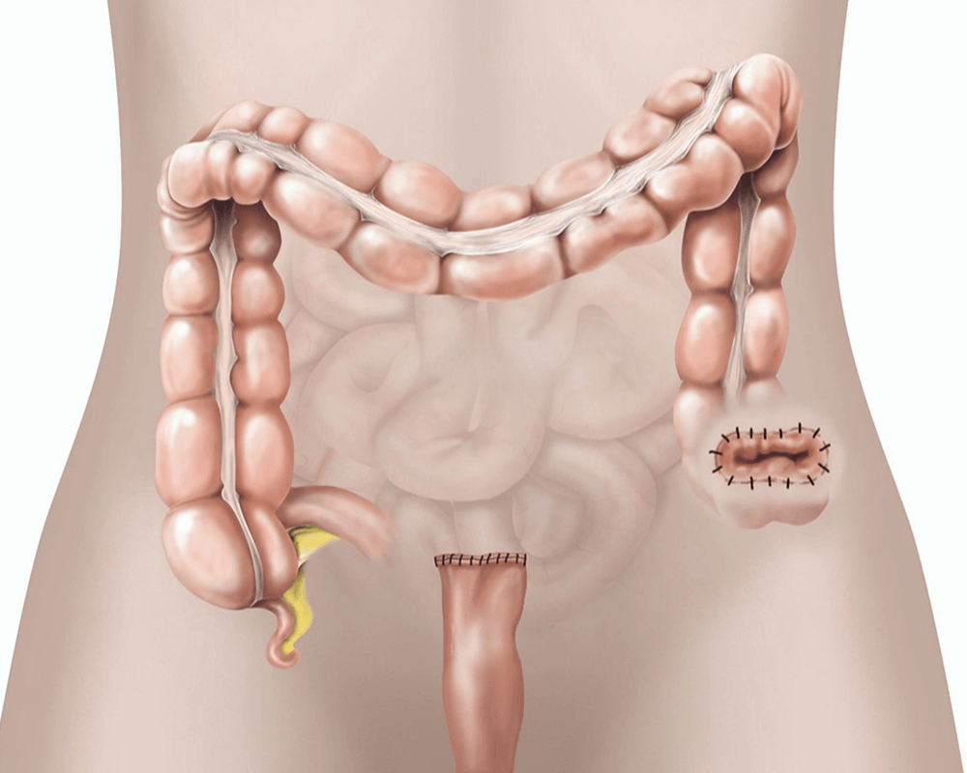 | 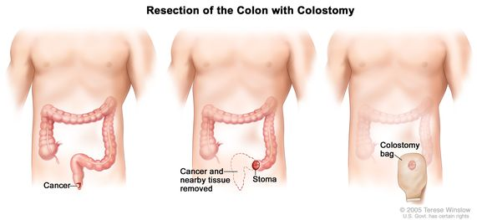
ภาพที่ 2

ข้อมูลสำคัญที่ควรรู้เกี่ยวกับทวารเทียม
1. ทวารเทียมปกติมีสีแดงหรือชมพู ผิวมันเรียบ ชุ่มชื้น ไม่มีเส้นประสาทมาเลี้ยง ไม่รู้สึกเจ็บ แต่ถ้าถูกกระแทกแรง ๆ อาจมีเลือดออกได้ ดังนั้นจึงต้องทำความสะอาดด้วยความนุ่มนวล
2. เมื่อมีอุจจาระ 1/2 หรือ 1/3 ของถุง ควรเทออกเพื่อป้องกันถุงหลุดจากการถ่วงน้ำหนักของอุจจาระ
3. แกะถุงออกจากแป้นเพื่อเช็ดทำความสะอาดลำไส้และผิวหนังรอบ ๆ ด้วยน้ำสะอาด อย่างน้อยวันละ 2 ครั้ง เช้า เย็น เพื่อป้องกันไม่ให้อุจจาระระคายเคือง (กัด) ผิวหนัง
4. การเปลี่ยนแป้นและถุง (ได้รับแป้นและถุงคนละ 7 ชุดต่อเดือน)
1. วัดขนาดทวารเทียมทุกครั้งที่เปลี่ยนแป้น ขนาดของทวารเทียมจะเล็กลงและคงที่หลังผ่าตัด 6-8 สัปดาห์
2. ในผู้ป่วยที่ใช้กาวมักมีเศษกาวติดผิวหนัง ให้เช็ดด้วยน้ำอุ่นหรือใช้แผ่นขจัดคราบเช็ดออกให้หมด เพื่อไม่ให้เกิดคราบเข็งติดผิวหนังซึ่งเป็นสาเหตุให้ผิวหนังแตกเป็นแผลและทำให้แป้นหลุดง่าย
3. ทำความสะอาดลำไส้และผิวหนังด้วยน้ำสะอาด ใช้กระดาษชำระเช็ดผิวหนังรอบช่องเปิดทวารเทียมให้แห้งแล้วจึงติดแป้นและปิดถุงรองรับอุจจาระ
4. 6-8 สัปดาห์หลังผ่าตัดลำไส้อาจยังบวม ควรตัดแป้นให้มีขนาดใหญ่กว่าทวารเทียม 1-2 มิลลิเมตรเพื่อไม่ให้แป้นกดลำไส้ หลังจาก 6-8 สัปดาห์ไปแล้ว หรืออุจจาระที่ออกมามีลักษณะเป็นน้ำให้ตัดแป้นให้พอดีกับลำไส้เพื่อไม่ให้น้ำย่อยที่ปนมากับอุจจาระระคายเคือง (กัด) ผิวหนัง
5. ติดถุงให้คำนึงถึงการไหลของอุจจาระ โดยให้ปลายถุงชี้ลงตามแรงโน้มถ่วงของโลก
5. การปฏิบัติตัวในชีวิตประจำวัน
1. เทอุจจาระก่อนเข้านอน เพื่อป้องกันถุงอุจจาระรั่ว
2. หลีกเลี่ยงกิจกรรมที่ต้องเกร็งหน้าท้อง ออกแรงเบ่ง ไอ จาม ยกของหนักเพราะอาจทำให้ลำไส้ยื่นออกมากกว่าปกติ ทำให้ติดถุงยาก
3. แต่งกายตามปกติ ปกปิดถุงใต้เสื้อผ้า ไม่คาดเข็มขัดรัดลำไส้
4. เตรียมอุปกรณ์ให้พร้อมเมื่อต้องเดินทาง
5. เคี้ยวอาหารให้ละเอียด เพื่อป้องกันลำไส้อุดตันโดยเฉพาะผู้ที่นำลำไส้เล็กมาทำทวารเทียม
6. ดื่มน้ำจากแก้วแทนการใช้หลอด ไม่เคี้ยวหมากฝรั่ง ไม่พูดคุยระหว่างรับประทานอาหาร ลดอาหารที่ทำให้เกิดแก๊ส เช่น น้ำอัดลม ถั่ว ผักกระถิน เป็นต้น เพื่อไม่ให้มีลมออกมาในถุง
7. ลดอาหารที่ทำให้อุจจาระมีกลิ่นรุนแรง เช่น ชะอม สะตอ ทุเรียน
8. รักษาน้ำหนักตัวให้เหมาะสม น้ำหนักตัวที่เปลี่ยนแปลงเป็นสาเหตุทำให้เกิดการเปลี่ยนแปลงขนาดของช่องเปิด ลำไส้อาจผลุบเข้าช่องท้องหรือยื่นมากกว่าปกติ
9. รับประทานอาหารให้หลากหลายชนิดเพื่อป้องกันการขาดสารอาหาร
10. เพิ่มอาหารใหม่ทีละน้อยในแต่ละมื้อ เพื่อดูผลการทำงานของลำไส้
11. ดื่มน้ำอย่างน้อย 8-10 แก้วต่อวัน เพื่อป้องกันท้องผูก
12. รับประทานอาหารให้เป็นเวลาเพื่อให้อุจจาระออกเป็นเวลา
13. ออกกำลังกายเกร็งกล้ามเนื้อหน้าท้อง โดยนอนหงายราบบนพื้น เหยียดขาตรง ยกขาขึ้นทีละข้าง ค้างไว้นับ 1-4 ในใจแล้ววางลง ทำเช่นนี้สลับกันทีละขา ข้างละ 20-50 ครั้งต่อวัน
14. ระมัดระวังขณะอาบน้ำ ไม่ให้น้ำเซาะแป้น เพราะจะทำให้แป้นหลุด

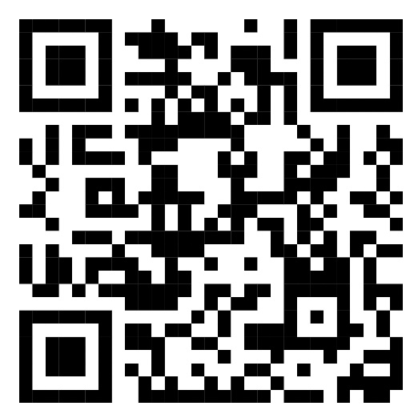 | 
QR Code แผ่นพับให้ความรู้ | QR Code วิดีทัศน์การดูแลตนเองของผู้ที่มีทวารเทียม

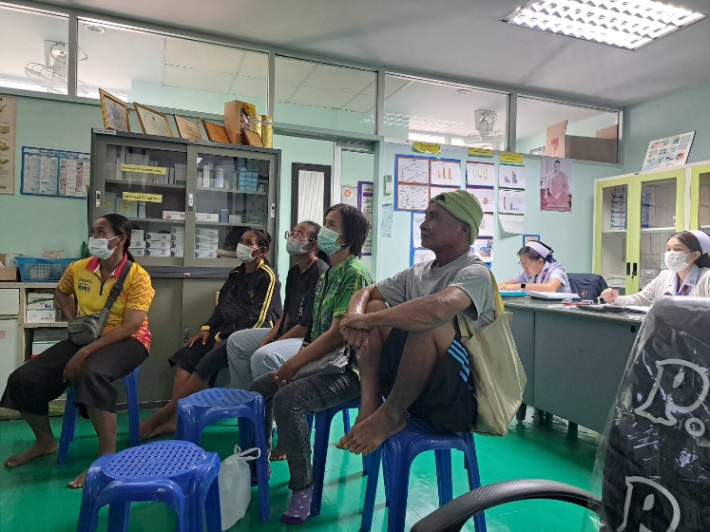 | 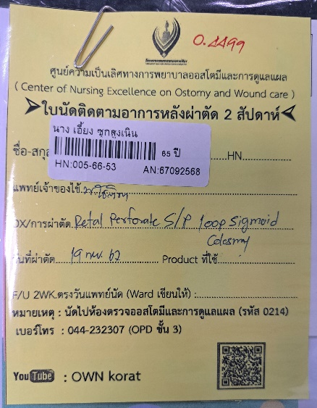
รูปภาพ : การสอนและฝึกทักษะการดูแลทวารเทียมแก่ผู้ป่วยและญาติที่คลินิก และใบนัดที่มีวิดิทัศน์ให้ดูซ้ำ และช่องทางติดต่อปรึกษาปัญหาทาง Official Line

